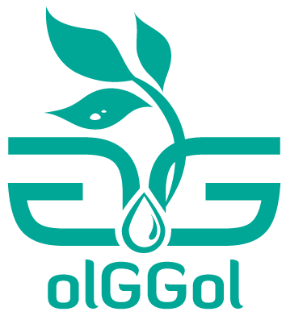
ОБЩЕСТВО С ОГРАНИЧЕННОЙ ОТВЕТСТВЕННОСТЬЮ
«ол Джи Джи ол»
__________________________________________________________
443022,Россия, г.Самара, пр.Мальцева, дом 1, эт.2, ком.1
ИНН/КПП 6318229957/631801001
ОГРН 1136318001566, р/с 40702810400050001109, к/с 30101810500000000859 в
ООО КБ «Эл банк», БИК 043678859, КПО 21131456
тел. 207-19-20

Наименование продукции | До 50 тыс. руб. | От 50 до 100 тыс. руб. | От 100 до 500 тыс. руб. | Более 500 тыс. руб.
Ол Джи-12 | 135 руб. | 130 руб. | 110 руб. | 100 руб.
Ол Джи-15 | 148,5 руб. | 140 руб. | 120 руб. | 110 руб.
Ол Джи-19 | 189 руб. | 180 руб. | 150 руб. | 140 руб.

